Title

Author

Date

# Heading 1

## Heading 2

### Heading 3

#### Heading 4

<http://onlinelibrary.wiley.com/journal/10.1002/(ISSN)1932-8494/homepage/ForAuthors.html>

## Figures

1. Compact
2. Compact

* Compact
* Compact

Question Prompt

# Introduction

Normal Lorem ipsum dolor sit amet, consectetur adipiscing elit. Proin varius, enim vitae dignissim hendrerit, nisi ipsum commodo mauris, id blandit arcu ante in mi. Praesent augue diam, convallis eu ultricies sit amet, vehicula vel eros. Aenean a mattis justo. Suspendisse ac elit consectetur, rhoncus quam vitae, consectetur odio. Duis dapibus elit eget dui maximus suscipit. Donec sed ligula hendrerit, interdum justo a, tempor neque. Sed vel mollis orci.

Integer hendrerit viverra est, et porta orci consectetur sed. Integer vel magna non ligula vestibulum ultrices. Duis lobortis tortor in felis finibus viverra. Donec cursus nibh at arcu tincidunt, quis sollicitudin nibh commodo. Donec porta, dui ut mattis pharetra, nisi nisl interdum enim, eget dictum ligula enim sed massa. Morbi auctor mauris magna, vel gravida neque sollicitudin sed. Pellentesque habitant morbi tristique senectus et netus et malesuada fames ac turpis egestas. Class aptent taciti sociosqu ad litora torquent per conubia nostra, per inceptos himenaeos. Vivamus ut tempor justo. Aenean enim nibh, auctor at convallis at, dapibus vel metus. Cras ac dignissim odio, vitae ornare ante.

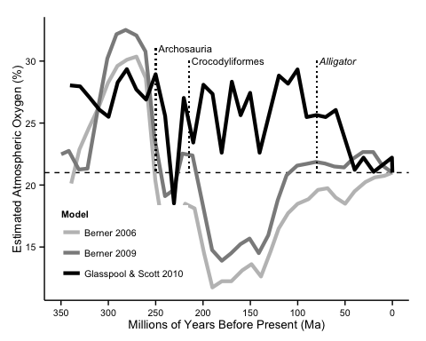

Image Caption Proin et velit tincidunt, feugiat erat ut, ultrices tortor. Suspendisse interdum ex lacus, quis interdum tellus finibus nec. Vivamus euismod tristique dapibus. Aenean euismod ullamcorper ipsum in tempor. Mauris dignissim euismod nisl vel consectetur. In ut diam non metus convallis tincidunt eget in ipsum. Nam tempus justo sed facilisis sollicitudin. Donec bibendum, orci at finibus maximus, purus nunc tincidunt nunc, quis euismod dolor lacus non leo. Etiam accumsan aliquet lobortis. Fusce dapibus lectus a sodales blandit. Phasellus fringilla leo non metus tincidunt, in mattis odio vestibulum.

# References

Bibliography Akaike, H. 1974. A new look at the statistical model identification. IEEE Transactions on Automatic Control AC-19:716–723.

An, Y. H., and K. L. Martin. 2003. *Handbook of histology methods for bone and cartilage*. Humana Press, Inc., Totowa, NJ.